08.06.2020 10:54

**Министр образования России ответил на вопрос ректора АГИКИ**

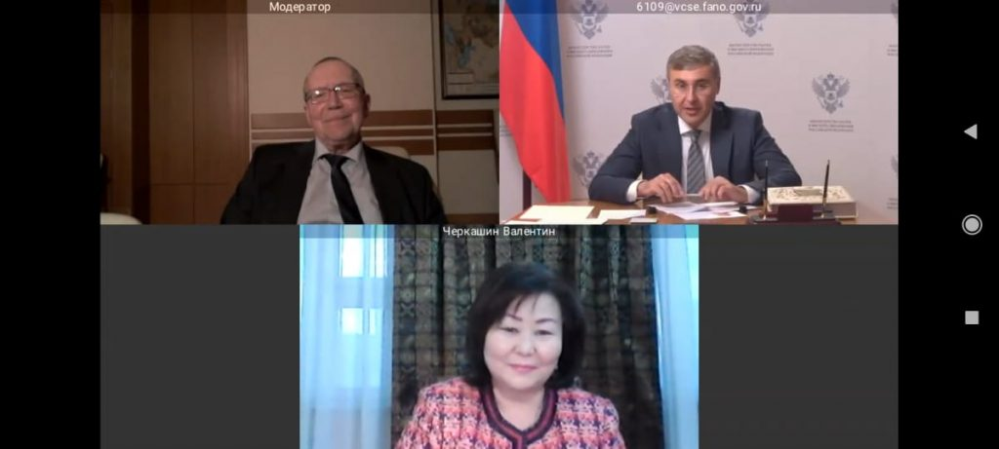

Ректор АГИКИ на прямой линии с министром науки и высшего образования РФ Валерием ФАЛЬКОВЫМ.

Министр науки и высшего образования России Валерий Фальков в прямом эфире ответил на актуальные вопросы о системе высшего образования и науки.

Мероприятие такого формата в министерстве проходило впервые.

Трансляция была организована на официальном YouTube-канале Министерства науки и высшего образования. Модератором встречи выступил ведущий передачи “Умники и умницы” Юрий ВЯЗЕМСКИЙ.

В течение двух часов Валерий Фальков отвечал на вопросы абитуриентов, студентов, их родителей, преподавателей, руководителей вузов, а также ученых — как молодых, так и опытных.

Основные ответы главы Минобра во время онлайн-брифинга можно сгруппировать следующим образом:

О социальных правах сотрудников вузов. Преподавателей и других сотрудников университетов и институтов не коснётся сокращение.

О дополнительном цифровом обучении. Преподаватели смогут пройти дополнительное обучение по использованию современных цифровых технологий в образовательном процессе.

Вузы поддержат. Все вузы, которые оказались в сложной финансовой ситуации, уже в июне получат поддержку со стороны министерства

Об абитуриентах. Приёмная кампания в этом году пройдет в дистанционном формате. При этом электронная подпись абитуриенту не нужна. Очно документы могут подать только в тех регионах, где к тому времени будут сняты ограничительные меры.

Об иностранных студентах. Для студентов из тех стран, которые из за ограничений не смогут вернуться к новому учебному году, будет организовано удалённое, дистанционное обучение до открытия границ.

Студенты-волонтёры будут поощрены дополнительными баллами при поступлении в магистратуру, ординатуру или аспирантуру.

Программа трудоустройства для студентов будет работать и после пандемии.

Жилье- молодым учёным. Жилищные сертификаты для молодых учёных в этом году уже готовы к выдаче и совсем скоро на сайте Минобра можно будет увидеть их список

По теме сессий в онлайн-формате вопрос министру задала ректор Арктического государственного института культуры и искусств Саргылана ИГНАТЬЕВА. Валерий Фальков пообещал найти возможность провести итоговую аттестацию по творческим специальностям онлайн, если очные экзамены будут невозможны.

Саргылана Семеновна затронула очень важный аспект дистанционного образования в творческих вузах, где основные дисциплины все- таки сложно проводить удаленно. Как, например, оценить уровень итоговых творческих навыков и мастерства по итогам курса у актёра или у хореографа, у скульптора, художника или у вокалистов с музыкантами? Глядя на монитор, да ещё если связь плохая с труднодоступными районами, это сделать очень сложно.

Вопрос ректора АГИКИ и ответ министра на него процитировали многие информагентства. Поэтому есть надежда на то, что голос творческих вузов в этом плане услышан и принят.

Приёмная кампания в АГИКИ начнётся с 19 июня. В этом году в институт Арктики будут набирать по 21 направлению. Хорошей новостью для абитуриентов является то, что на новый учебный год количество бюджетных мест в АГИКИ значительно выросло.

Подробнее об этом на сайте АГИКИ http://agiki.ru/sdelaj-svoj-talant-professiejpostupaj-v-agiki

Фото: Пресс-служба АГИКИ.

Источник: Пресс-служба АГИКИ.